Приложение № 1
к постановлению Исполкома ФНПР
от 16.05.2007 № 2-6
КОНЦЕПЦИЯ
ФОРМИРОВАНИЯ ЕДИНОГО ОБРАЗОВАТЕЛЬНОГО ПРОСТРАНСТВА ФНПР
Кадровое и организационное укрепление профсоюзов, повышение профессионализма профсоюзных работников являются важнейшими стратегическими целями развития Федерация Независимых Профсоюзов России.
VI съезд ФНПР отметил, что для успешной реализации кадровой политики профсоюзов, обеспечения непрерывности и системности подготовки профсоюзных лидеров нового поколения необходимо совершенствовать систему профсоюзного образования на основе новейших педагогических и информационных технологий, современных форм и методов обучения, эффективного использования потенциала научных и образовательных учреждений профсоюзов.
Решение этих задач и выполнение требований Положения о профсоюзном образовании можно обеспечить лишь в условиях единого образовательного пространства ФНПР, под которым понимается система профсоюзного образования, включающая сеть образовательных учреждений профсоюзов, связанных единством содержания образовательных программ и методического сопровождения учебного процесса, управления и контроля при обеспечении единства финансовой политики.
- Основные цели и принципы единого образовательного пространства ФНПР
1.1. Целью формирования единого образовательного пространства ФНПР является подготовка профсоюзных кадров и актива, способных эффективно работать в современных условиях рыночной экономики.
1.2. Принципы единого образовательного пространства ФНПР:
единство образовательных программ;
единство методических подходов;
непрерывность и мобильность;
единство финансовой политики;
единство управления и контроля.
Единство образовательных программ обеспечивается:
соблюдением образовательных стандартов на всех уровнях подготовки профсоюзных кадров;
утверждением Методическим советом ФНПР по вопросам профсоюзного образования и исследования проблем профсоюзного движения (далее: Методический совет ФНПР) единых образовательных программ для сети профсоюзных учреждений дополнительного образования, апробированных на базе Института профсоюзного движения АТиСО;
подтверждением факта обучения профсоюзных кадров документами единого образца (по программам объемом менее 72 часов - свидетельство образца, установленного Методическим советом ФНПР; объемом свыше 72 часов – удостоверение о краткосрочном повышении квалификации государственного образца; по программам профессиональной переподготовки (дополнительного профессионального образования) объемом свыше 500 часов – диплом государственного образца о праве ведения деятельности в новой сфере; объёмом свыше 1000 часов – диплом государственного образца о присвоении новой квалификации).
Единство методических подходов достигается путем:
эффективного использования научно-методического и учебного потенциала Академии труда и социальных отношений, Санкт-Петербургского Гуманитарного университета профсоюзов и профсоюзных учреждений дополнительного образования;
определения единых требований к уровню знаний, умений и навыков, полученных профсоюзными кадрами и активом на различных уровнях образования;
обеспечения качества подготовки слушателей;
разработки отвечающих современным требованиям методических комплексов, контентов, электронных учебников и обучающих программ;
подготовки профсоюзных преподавателей в соответствии с выработанными и принятыми стандартами;
развития научно-исследовательской работы по изучению проблем профсоюзного движения и широкого издания учебно-методических материалов для системы профсоюзного образования;
определения категории профсоюзных учреждений дополнительного образования в зависимости от степени реализации программ, соответствующих уровням профсоюзного образования и научно-исследовательских работ.
Непрерывность и мобильность:
обязательность обучения и повышения квалификации профсоюзных кадров и актива всех категорий последовательно согласно уровням профсоюзного образования;
распространение единых образовательных программ в регионы;
развитие системы дистанционного обучения;
расширение выбора образовательных учреждений и программ;
повышение квалификации профсоюзных кадров и актива каждые 2-3 года;
организация работы преподавателей образовательных учреждений профсоюзов в различных регионах, в т. ч. обмен преподавателями.
Единство финансовой политики обеспечивается:
неукоснительным выполнением членскими организациями положения резолюции VI съезда ФНПР о направлении на подготовку профсоюзных кадров не менее 6% профсоюзного бюджета;
концентрацией финансовых средств членских организаций ФНПР, территориальных и первичных профсоюзных организаций в специальных фондах профсоюзного образования;
участием в международных, межотраслевых и межрегиональных проектах;
включением в коллективные договоры и соглашения всех уровней обязательств сторон о долевом финансировании работы образовательных учреждений профсоюзов по подготовке представителей сторон социального партнерства;
введением системы целевых грантов.
Единство управления и контроля предполагает:
создание взаимосвязанной системы управления развитием научно-образовательной деятельности и методического обеспечения в едином профсоюзном образовательном пространстве;
обеспечение мониторинга качества образования;
периодическую отчетность образовательных учреждений по основным показателям деятельности;
централизованное обеспечение образовательных учреждений нормативными документами.
1.3. Общероссийские профсоюзы, их соответствующие структуры выступают заказчиками образовательных программ и научно-исследовательских проектов, направляют свои кадры и актив на обучение в различные образовательные учреждения профсоюзов, осуществляют контроль и учёт периодичности обучения. Самостоятельно проводят текущее обучение и информирование своих профсоюзных кадров и актива по актуальным проблемам развития профсоюза, организуют работу школ профсоюзного актива.
1.4. Территориальные объединения организаций профсоюзов выступают заказчиками образовательных программ и научно-исследовательских проектов, направляют профсоюзные кадры и актив на обучение по различным образовательным программам в свои и иные образовательные учреждения, осуществляют контроль и учёт периодичности повышения их квалификации, обеспечивают реализацию Концепции и работу образовательных учреждений в регионах.
1.5. Институт профсоюзного движения Академии труда и социальных отношений анализирует состояние профсоюзного образования, выполняет функции научно-методического центра, обеспечивает разработку, апробацию и методическое сопровождение образовательных программ, подготовку профсоюзных преподавателей и организаторов профсоюзного образования, обучает профсоюзные кадры и актив и выполняет научно-исследовательские работы по заявкам ФНПР и ее членских организаций.
2. Основные подходы к формированию единого образовательного пространства ФНПР
2.1. Реализация основных принципов единого образовательного пространства ФНПР предполагает:
создание профсоюзных научно-образовательных комплексов на федеральном и региональном уровнях;
формирование единой разветвленной сети отраслевых и региональных отделений Института профсоюзного движения АТиСО;
усиление роли членских организаций ФНПР, их методических советов и образовательных структур в организации и повышении эффективности профсоюзного образования и проведении профсоюзных исследований;
формирование пакетов заказов на образовательные программы и научные исследования от членских организаций ФНПР;
участие ФНПР в комплектовании контингента для подготовки, повышения квалификации и профессиональной переподготовки профсоюзных кадров в высших учебных заведениях профсоюзов, в т.ч. на льготных условиях;
повышение качества профсоюзного образования;
внедрение системы дистанционного обучения как необходимого элемента для формирования единого образовательного пространства ФНПР, внедрения инновационных образовательных и информационных технологий;
введение единой системы электронного учета повышения квалификации профсоюзных кадров и актива;
создание электронной библиотеки научных и методических материалов по проблемам профсоюзного движения и образования.
2.2. Вхождение членских организаций ФНПР и образовательных учреждений профсоюзов в единое образовательное пространство несет следующие преимущества:
усиление взаимодействия членских организаций ФНПР и образовательных учреждений профсоюзов;
непосредственное участие руководителей членских организаций ФНПР в определении общей политики профсоюзного образования и эффективности подготовки кадров;
повышение статуса образовательных учреждений профсоюзов и расширение их возможностей в научно-образовательной деятельности;
образовательные учреждения профсоюзов выступают организаторами дистантного обучения по программам дополнительного профессионального образования Академии труда и социальных отношений;
создается реальный механизм координации деятельности образовательных учреждений профсоюзов, обмена научной, учебной и методической информацией, преподавательскими кадрами;
становятся общедоступными банки методической литературы (с соблюдением авторских прав) и базы данных о преподавателях всей системы профсоюзного образования;
лучшие преподаватели, научные работники, творческие коллективы получают возможность участвовать в конкурсах целевых грантов ФНПР, Академии труда и социальных отношений и Санкт-Петербургского Гуманитарного университета профсоюзов в области профсоюзного образования;
организации профсоюзов получают возможность выбирать образовательное учреждение для подготовки, повышения квалификации и профессиональной переподготовки своих кадров, учитывая категорию образовательного учреждения и свои финансовые возможности за счет широкого распространения единого для всей системы профсоюзов образовательного продукта в регионах.
2.3. На уровне ФНПР создается научно-образовательный комплекс, включающий Методический совет ФНПР, Академию труда и социальных отношений, Санкт-Петербургский Гуманитарный университет профсоюзов и осуществляющий координацию деятельности по разработке образовательных программ, рекомендованных для различных уровней профсоюзного образования, их методическому сопровождению, планирующий издание методических материалов и учебных пособий для всей системы единого образовательного пространства профсоюзов, а также рассматривающий иные вопросы единого образовательного пространства ФНПР.
2.4. На уровне общероссийского профсоюза может создаваться научно-образовательный комплекс, в состав которого входят: методический совет профсоюза по вопросам образования и исследования проблем профсоюзного движения и отделение Института профсоюзного движения (без создания юридического лица) или Центра профсоюзного образования. Комплекс на общественных началах возглавляет председатель профсоюза.
2.5. На региональном уровне, при наличии условий, могут быть созданы научно-образовательные комплексы, в состав которых входят: методический совет территориального объединения организаций профсоюзов, профсоюзный учебно-методический центр и филиал высшего учебного заведения профсоюзов. Комплекс на общественных началах возглавляет председатель территориального объединения организаций профсоюзов. Заместителем руководителя комплекса может быть назначен по решению выборного органа территориального объединения организаций профсоюзов работник, длительное время возглавлявший членскую организацию ФНПР. Он работает на возмездной основе за счет средств бюджета соответствующего территориального объединения организаций профсоюзов. По представлению президента Института профсоюзного движения АТиСО и решению ректора Академии он может иметь статус регионального вице-президента Института профсоюзного движения.
3. Модели создания научно-образовательных комплексов и вхождения в единое образовательное пространство ФНПР
3.1. Первая модель - создание регионального научно-образовательного комплекса.
В региональный научно-образовательный комплекс входят: методический совет территориального объединения организаций профсоюзов, филиал (представительство) высшего учебного заведения профсоюзов, учебно-методический центр профсоюзов, который по решению выборного органа территориального объединения организаций профсоюзов может быть преобразован в региональный институт профсоюзного движения. Функция регионального научно-образовательного комплекса – развитие образовательной, научно-исследовательской и методической работы в системе профсоюзного образования в регионе.
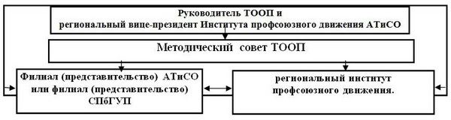
3.2. Вторая модель - создание регионального научно-образовательного комплекса.
В региональный научно-образовательный комплекс входят: методический совет территориального объединения организаций профсоюзов, учебно-методический центр профсоюзов, который по решению выборного органа территориального объединения организаций профсоюзов может быть преобразован в региональный институт профсоюзного движения. Функции регионального научно-образовательного комплекса - развитие образовательной, научно-исследовательской и методической работы в системе профсоюзного образования в регионе.
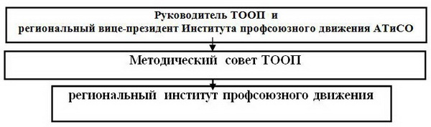
3.3. Третья модель - создание регионального научно-образовательного комплекса.
В регионе, в котором отсутствуют филиал (представительство) высших учебных заведений профсоюзов и учебные центры профсоюзов в научно-образовательный комплекс входят: методический совет территориального объединения организаций профсоюзов и отделение Института профсоюзного движения АТиСО, создание которого возможно по решению выборного органа территориального объединения организаций профсоюзов.
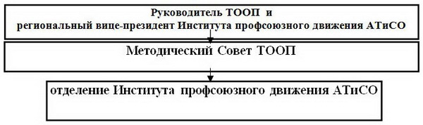
3.4. Четвёртая модель – создание научно-образовательного комплекса общероссийского профсоюза.
В научно-образовательный комплекс общероссийского профсоюза входят: методический совет профсоюза по вопросам образования и исследования проблем профсоюзного движения и отделение Института профсоюзного движения АТиСО или центр профсоюзного образования. Его основными функциями являются - развитие образовательной и научно-исследовательской работы в профсоюзе, осуществление координации работы по обучению и повышению квалификации своих кадров и актива.
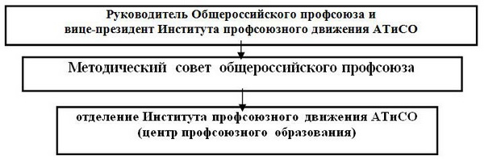
3.5. Вхождение в единое образовательное пространство может осуществляться по решению выборного органа членской организации ФНПР путем преобразования учебно-методического центра профсоюзов в региональный центр профсоюзного образования. При реализации образовательных программ всех уровней и проведении научно-исследовательских работ по проблемам профсоюзного движения центр может в дальнейшем стать региональным институтом профсоюзного движения.
3.6. Региональные институты профсоюзного движения и центры профсоюзного образования сохраняют статус юридического лица и организационно-правовую форму негосударственного учреждения дополнительного профессионального образования.
3.7. Решение об использовании одной из моделей профсоюзного научно-образовательного комплекса принимается выборным органом членской организации ФНПР.
3.8. Кандидатуры руководителей регионального института профсоюзного движения, отделения Института профсоюзного движения АТиСО, центра профсоюзного образования утверждаются выборным органом членской организации ФНПР по согласованию с Методическим советом ФНПР.
4. Система управления единым образовательным пространством ФНПР
4.1.Структура управления единым образовательным пространством:
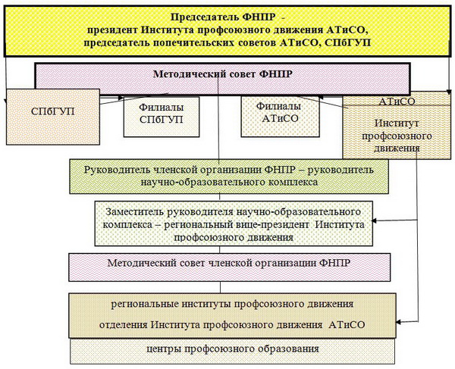
4.2. Региональные институты профсоюзного движения, отделения Института профсоюзного движения АТиСО, центры профсоюзного образования представляют в Институт профсоюзного движения АТиСО ежегодно:
данные о своей деятельности в соответствии с формой и сроками, установленными Методическим советом ФНПР;
паспорт своей организации, который обновляют один раз в пять лет.

